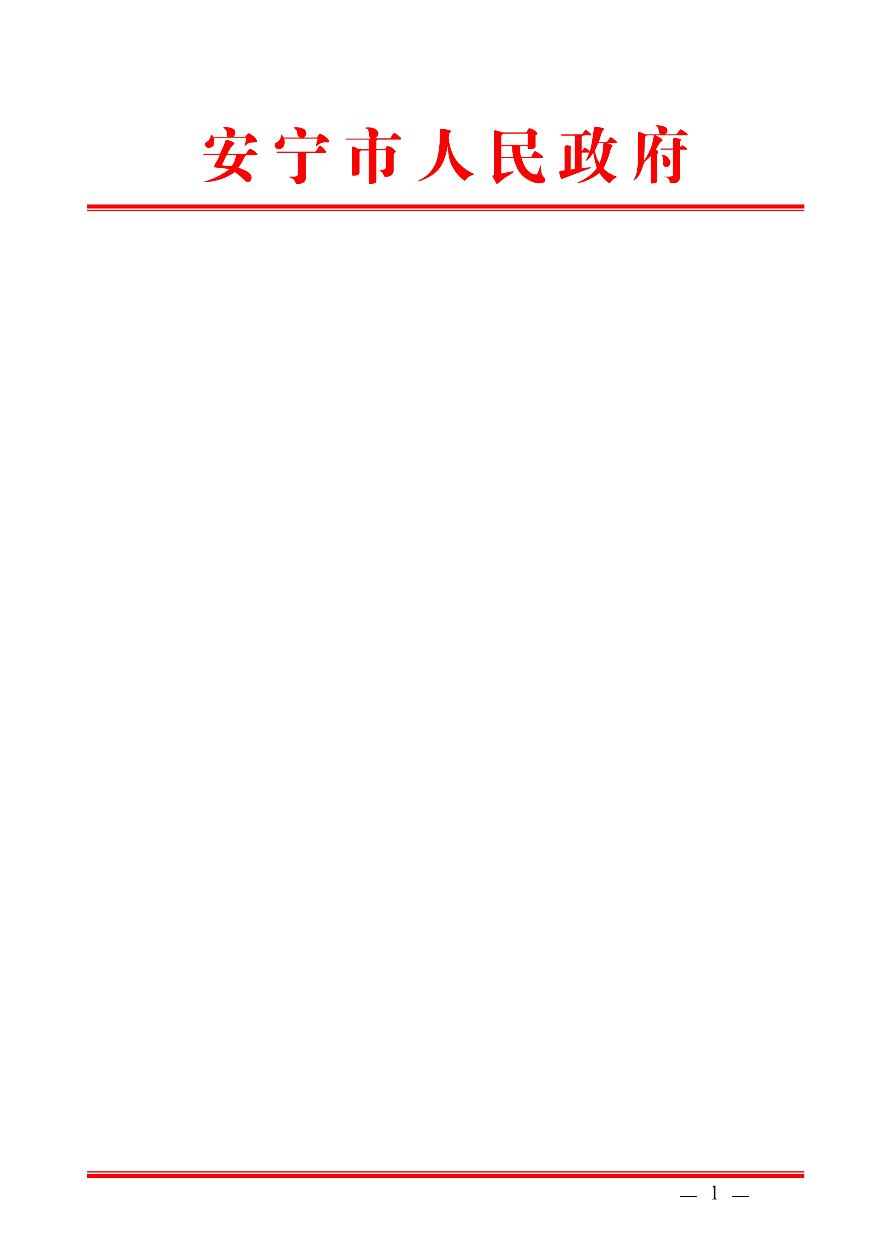

安宁市人民政府
关于中央第六环境保护督察组
“回头看”第32批（昆环督转〔2018〕131号）X530000201807110031号交办件整改落实情况报告

昆明市环境保护督察工作领导小组办公室：
截至2018年8月20日，安宁市政府先后共接收市环境保护督察领导小组办公室交办件34件，已完成整改15件，正在整改19件。现将X530000201807110031交办件具体办理情况报告如下：
一、转办编号X530000201807110031反映问题
安宁市有一家大型磷化工企业——云南祥丰集团，其下设多家磷化工企业，生产磷肥产生的刺鼻气味对周围群众影响很大。该企业矿石开采量大导致大量植被破坏，由于点多面广，多被监管督查所忽略。
二、属实情况
部分属实。
三、重复情况
与2016年中央环境保护督察及2018年中央第六环保督察组“回头看”均不重复。
四、涉及国家级环保督察专项行动情况
不涉及。
五、整改落实情况
已完成整改。
六、检查处理情况
1. 现场核实情况
（1）针对举报情况，安宁市环保局于2018年7月12日对云南祥丰集团所属3家磷化工企业开展了现场调查，检查情况如下：
云南祥丰化肥股份有限公司：现场检查时，该公司在生产，生产设施在运行，配套污染治理设施在运行；现场未闻到明显刺鼻气味；现场调阅该公司2018年6月11日《监督性监测报告》，监测结果显示：达到排放标准。
云南弘祥化工有限公司：现场检查时，该公司厂内生产设施在运行，配套污染治理设施在运行，50万吨/年硫磺制酸尾气脱硫排口在线监测系统在运行；现场调阅50万吨/年硫磺制酸尾气脱硫排口在线监测系统实时数据及2018年7月7日至7月12日监测数据，未发现二氧化硫小时均值超标情况；现场检查时，发现该公司厂内熔硫工段周边有异味，磷酸装置区域有异味，执法人员对该公司厂界周围进行巡查、走访、问询附近居民，发现该公司厂界周围有时有异味；该公司已计划对熔硫装置外溢气体进行改造，目前已进行立项，正编制环评报告，预计2018年年底完成建设并投入使用，同时已计划采取对磷酸装置储槽进行加盖，进一步改善磷酸装置区域异味情况，预计2018年年底前完成改造工作。
云南祥丰金麦化工有限公司：现场检查时，该公司在生产，生产设施在运行，配套污染治理设施在运行，2×50万吨/年硫磺制酸一二期尾气脱硫排口在线监测系统在运行；现场调阅在线监测系统实时数据及2018年6月12日至7月12日监测数据，未发现二氧化硫小时均值超标情况；现场检查及对厂界周围外环境进行巡查时，未发现明显异味。
（2）针对举报情况，安宁市国土局2018年7月12日对云南祥丰集团所属3家矿石开采区进行了调查，调查情况如下：
云南祥丰化肥股份有限公司安宁市鸡石宝箐磷矿：位于草铺街道权甫村委会，采矿证号为5300000610970，采矿权人为云南祥丰化肥股份有限公司，矿区面积0.4231km²，开采矿种为磷矿，开采方式为露天开采，生产规模为10万吨/年，有效期限2006年12月28日至2010年12月28日。矿山在2010年12月28日到期后由于资源枯竭未延续，采矿权人对矿区进行了恢复治理及植绿复绿，几年来，植被长势良好。在日常监管过程中，未发现违法开采行为。
云南弘祥化工有限公司安宁市元宝山磷矿：位于八街街道窑坡村委会，采矿证号为C5300002009016110003990，采矿权人为云南弘祥化工有限公司，矿区面积1.7204km²，开采矿种为磷矿，开采方式为露天开采，生产规模50万吨/年，有效期限2013年12月25日至2017年12月25日。现采矿权已过期，采矿权人申请办理延续中。矿山在开采中，涉及使用林地部分已向林业部门办理了林地征占用手续。在日常监管过程中，未发现违法开采行为。
云南祥丰化肥股份有限公司安宁市草铺磷矿区松坪龙树磷矿：位于草铺街道松坪村，采矿证号为C5300002013046130131339，采矿权人为云南祥丰化肥股份有限公司，矿区面积1.6276km²，开采矿种为磷矿，开采方式为露天开采，生产规模60万吨/年，有效期限2013年4月22日至2023年4月22日。矿山在开采中，涉及使用林地部分已向林业部门办理了林地征占用手续。在日常监管过程中，未发现违法开采行为。
2. 检查发现的问题
安宁市环保局2018年7月12日对云南祥丰集团下属的云南弘祥化工有限公司进行现场检查时，发现该公司厂内熔硫工段周边有异味，磷酸装置区域有异味，执法人员对该公司厂界周围进行巡查、走访、问询附近居民，发现该公司厂界周围有时有异味。
3. 针对问题的处理情况
积极督促云南祥丰集团落实主体职责，加强对所属3家公司及3个采矿区的日常监管，针对云南弘祥化工有限公司异味问题，积极推进技改项目的建设及投入运行，在稳定达标排放的基础上，进一步降低污染物排放情况，改善异味情况。
4. 现场复查情况
2018年7月14日安宁市环保局再次对云南祥丰集团下属3家公司进行了现场复查，复查情况如下：
云南祥丰化肥股份有限公司：现场复查时，该公司在生产，生产设施在运行，配套污染治理设施在运行；现场未闻到明显刺鼻气味。
云南弘祥化工有限公司：现场复查时，该公司厂内生产设施在运行，配套污染治理设施在运行，50万吨/年硫磺制酸尾气脱硫排口在线监测系统在运行；现场调阅50万吨/年硫磺制酸尾气脱硫排口在线监测系统实时数据及2018年7月12日至7月14日监测数据，未发现二氧化硫小时均值超标情况；现场复查时，发现该公司厂内熔硫工段周边有异味，磷酸装置区域有异味，执法人员对该公司厂界周围进行巡查、走访、问询附近居民，发现该公司厂界周围有时有异味；该公司熔硫工段技改项目在施工。
云南祥丰金麦化工有限公司：现场检查时，该公司在生产，生产设施在运行，配套污染治理设施在运行，2×50万吨/年硫磺制酸一二期尾气脱硫排口在线监测系统在运行；现场调阅在线监测系统实时数据及2018年7月12日至7月14日监测数据，未发现二氧化硫小时均值超标情况；现场对厂界周围外环境进行巡查时，未发现明显异味。
5. 整改结果
针对熔硫工段周边异味情况，该公司委托中科森环企业管理（北京）有限公司编制的《云南弘祥化工有限公司技术改造熔硫工段外溢气体收集净化建设项目环境影响报告表》于2018年11月7日取得安宁市环保局批复（安环保复【2018】104号），该公司投资339万元对33万吨/年熔硫装置和28万吨/年熔硫装置外溢气体进行了改造，在熔硫装置上建设了一套废气净化装置，收集处理两套熔硫装置快速熔硫槽、初硫槽、液硫储槽、精硫槽和助熔槽散发出的烟气。于2018年9月1日改造完成并投入使用。针对磷酸装置区域有异味的问题，该公司对11个磷酸装置储槽进行了加盖。
七、责任追究情况
无
八、下步工作计划
继续加大对云南祥丰集团下属子公司及其采矿区的日常监管、执法力度，积极督促企业认真落实环保主体责任，加强环保设施的运行维护管理，确保污染物稳定达标排放。
九、负责单位及负责人
责任领导：李宝林 安宁市政府副市长
责任单位：安宁市环保局
责任人及联系方式：市环保局局长 唐 宽 13708417891

安宁市人民政府
2018年12月20日

